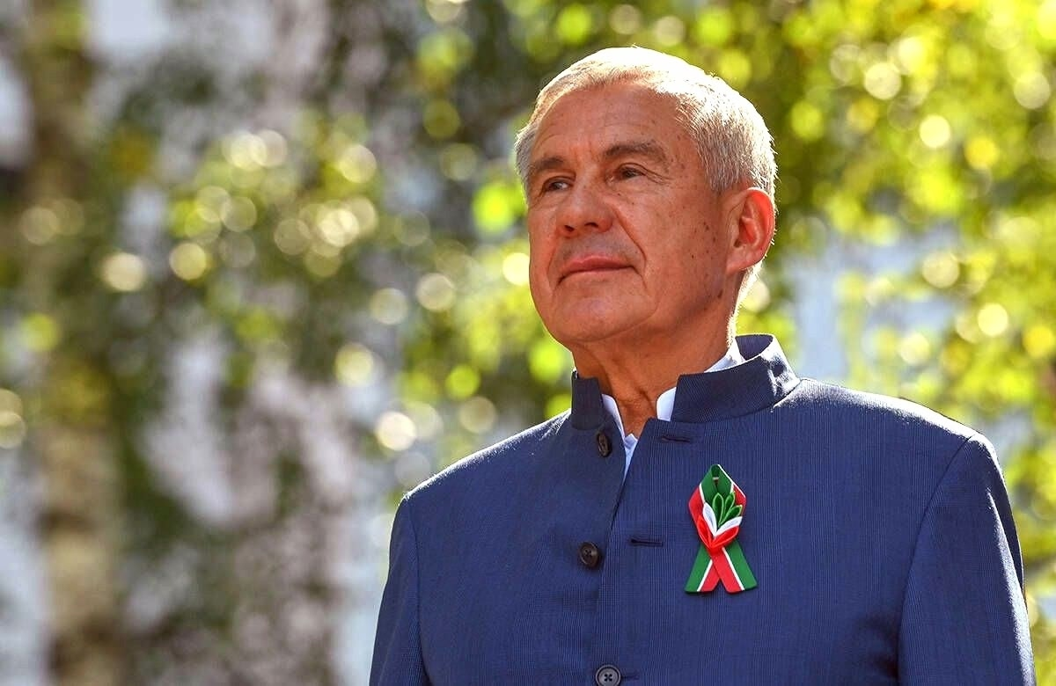

Рустам Минниханов победил на выборах Раиса Татарстана

По предварительным данным, опубликованным на сайте ЦИК России, за него отдали голоса 88,09% избирателей.

Кандидат от КПРФ Хафиз Миргалимов набрал 4,97% голосов, кандидат от Российской партии пенсионеров за социальную справедливость Виталий Смирнов — 1,90%, а кандидат от ЛДПР Руслан Юсупов — 4,20% голосов.

Спасибо всем, кто вчера пришел на избирательные участки и проголосовал за будущее нашей любимой республики! Только алга, только вперед!